**科研管理系统知识产权模块（试用）使用说明**

**第一部分 总体说明**

**科研管理系统-知识产权模块**

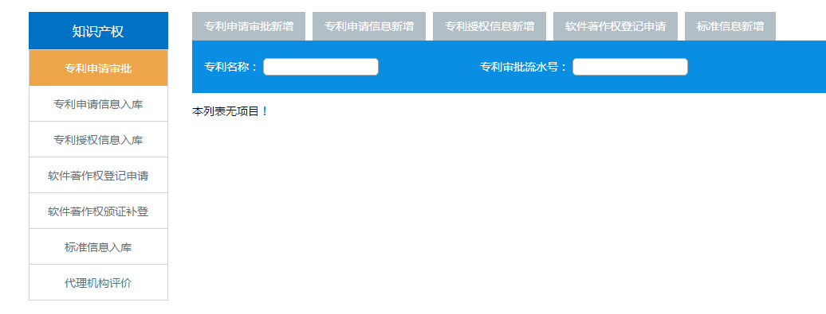**【专利申请审批】**用于专利申请前的审批；（**负责人填写-科研副院长审批-科研院审批**）

**【专利申请信息入库】**用于获得专利申请号后正式专利申请信息的登记（**负责人填写 -科研院审批**）；

**【专利授权信息入库】**用于专利授权并获得证书后信息登记及证书上传（**负责人填写-科研院审批**）；

**【软件著作权登记申请】**用于软件著作权登记申请审批；（**负责人填写-科研副院长审批-科研院审批**）；

**【软件著作权颁证补登】**用于获得软件著作权证书后的登记及证书上传（**负责人填写-科研院审批**）；

**【标准信息入库】**用于登记参与制定国家标准、地方标准、企业标准等信息；

**【代理机构评价】**用于获得专利申请号后，对专利代理服务机构进行服务质量评价（**负责人填写**）。

数据说明：

**数据范围：**目前科研管理系统专利模块只涉及民用中国专利，不涉及国防专利，不涉及PCT及国外专利，相关模块后续推出。

**专利申请信息：**请发明人收到2020年申请的专利申请受理通知书后，自行通过系统登记申请信息；2020年1月1日之前的申请信息请勿登记。

**专利授权信息：**科研院已将2019年12月31日之前授权专利信息导入专利负责人名下，其中奇思妙想专利也会导入相应导师或辅导老师名下；发明人收到2020年授权的专利证书后，自行通过系统登记申请信息；

**第二部分 专利模块**

**一、专利申请审批模块及流程**

步骤1、专利申请审批（专利申请审批新增）相当于原线下流程中的填写“专利申请审批表”及对应审批流程；请准确填写活动类型（教师民用、学生奇思妙想活动）、依托项目校内课题编号、专利代理机构等信息，确保无误。

其中奇思妙想学生专利需要通过老师的账号填写审批信息，并在系统上传学生签名的承诺书。

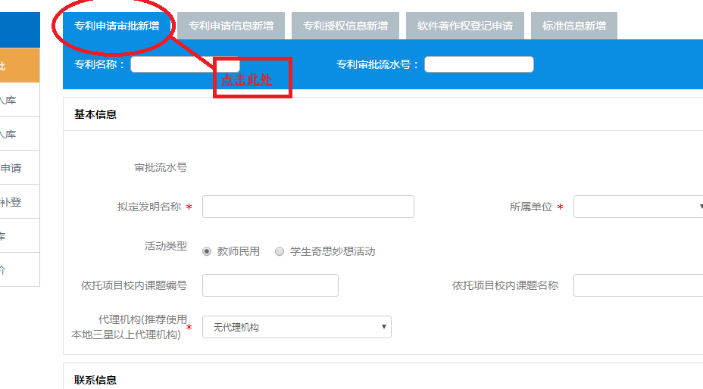

步骤2、 管理员审批后系统生成审批流水号

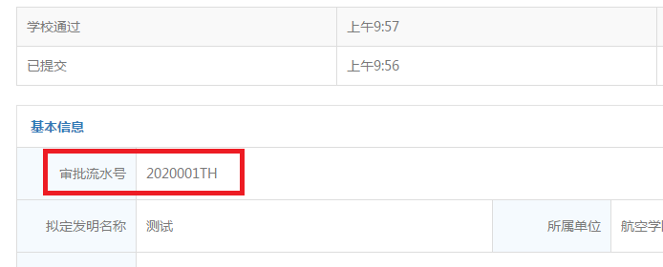

步骤3、项目负责人根据状态提示信息完成后续工作（发送材料、专利代理委托手续等）；

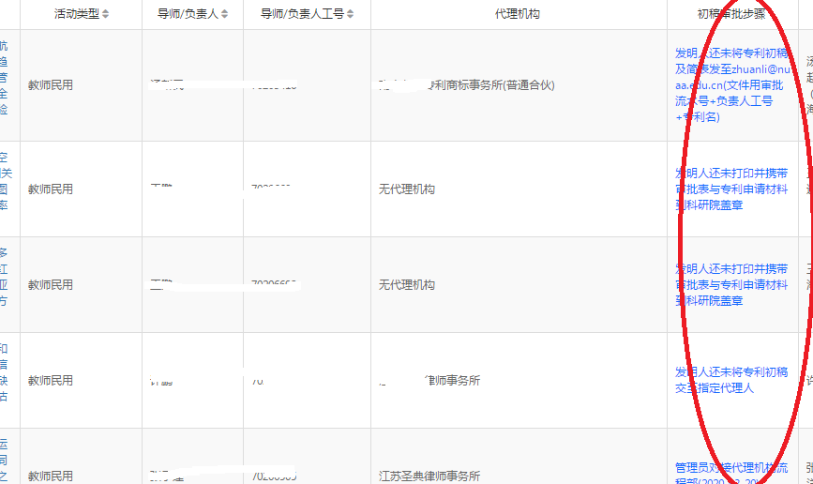

**二、专利申请信息入库模块及流程**

专利申请信息入库（专利申请信息新增）是指项目负责人在取得专利申请号后登记相关信息。其中可根据关键词自动从专利申请审批库中获取已填信息，获取后请仔细核对并修改。**请先进行专利申请审批后登记申请信息。**

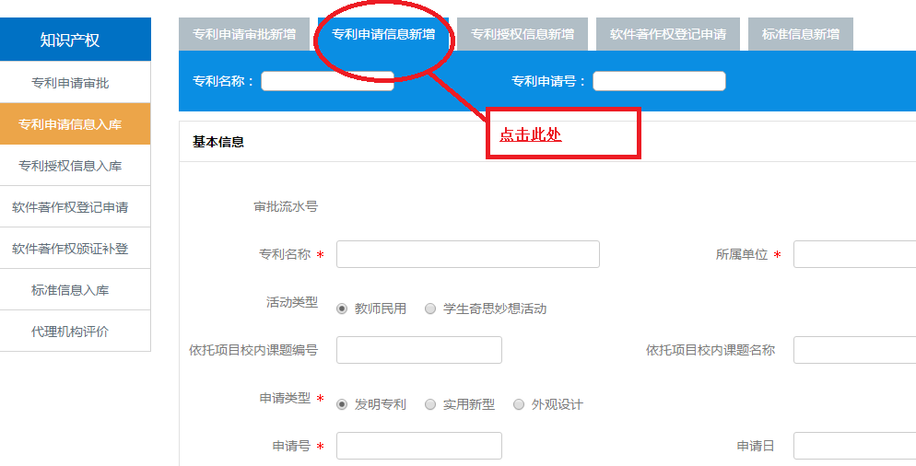

专利申请后必须缴纳申请费，其申请方生效，系统必须上传受理通知书、请求书、付款证明（发票、或校内支票等）。奇思妙想专利可不上传付款证明。

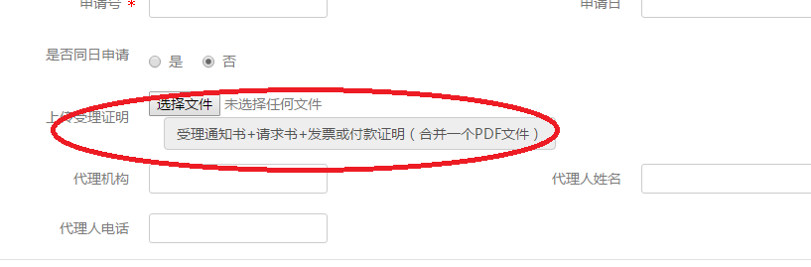

**三、专利授权信息入库模块及流程**

专利授权信息入库（专利授权信息新增）是指项目负责人在专利授权且取得专利证书后登记相关信息。其中可根据关键词自动从专利申请库中获取已填信息，获取后请仔细核对并修改。其中上传专利证书图片后，以后需要专利证书图片可从自行下载。

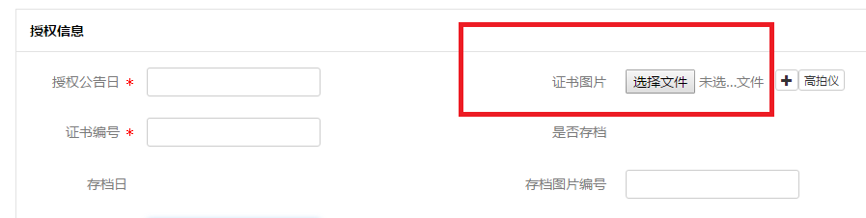

证书编号为证书左上角的信息，如：第32723477号

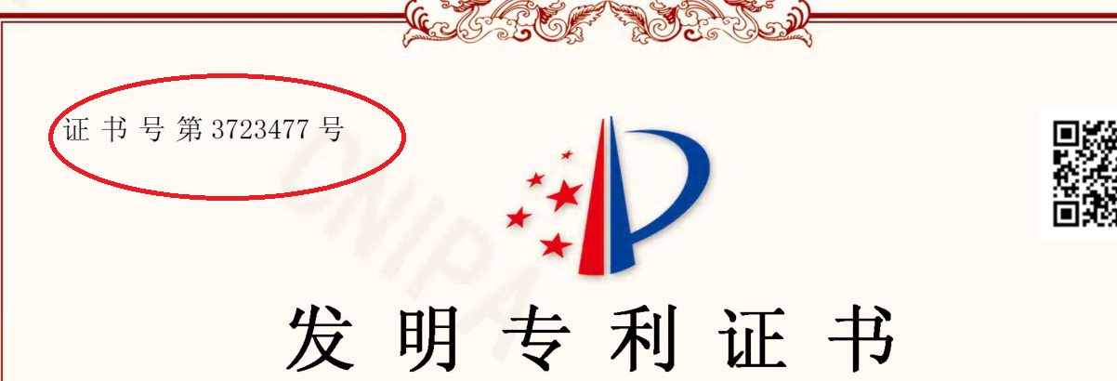

其他提醒：自2020年3月其专利局不在发放纸件证书，代理机构会将证书电子档发给发明人。**请发明人获得证书电子档（PDF）后及时登记专利授权信息并上传证书图片。**

**第三部分 软件著作权模块**

**一、软件登记线上流程（自行登记）**

**步骤1、注册并登记**

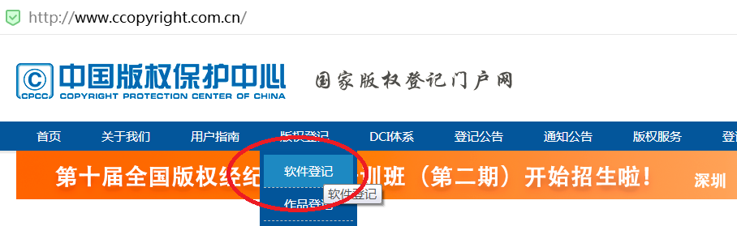

负责人登陆“中国版权保护中心”网站（http://www.ccopyright.com.cn）进入“版权登记”栏目，注册并进行网上登记；请注意阅读网站填表说明

（<http://www.ccopyright.com.cn/cms/ArticleServlet?articleID=1941>）

其中著作权人为：南京航空航天大学，事业单位法人证书,统一社会信用代码为：12100000466006826U。以本人作为联系人。登记完成后暂不 “提交”,仅生成《计算机软件著作权申请表》PDF文件。

**步骤2、校内审批及材料审核**

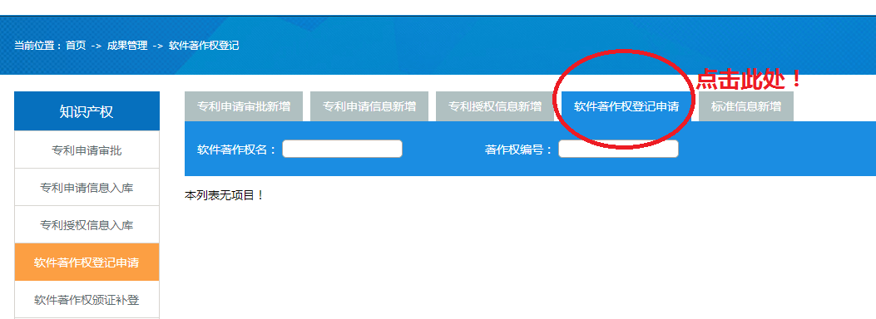

负责人通过学校科研管理系统“软件著作权登记申请”模块填写南航软件著作权登记申请审批信息，其中需要上传第1步生成的《计算机软件著作权申请表》PDF文件。科研院管理员会通过审核窗口反馈材料修改意见。若有修改意见，需要负责人登录中国版权保护中心”网站”修改信息重新生成的《计算机软件著作权申请表》PDF文件并重新上传至学校科研管理系统。直至最终审核通过。以下常见问题请尽量避免：

（1）《计算机软件著作权申请表》常见错误：软件著作权登记当软件版本号为V1.0版的不需要填写“版本说明”，当软件版本号不为V1.0版的需要填写“版本说明”；联系地址填写不详细（请写明学院或收件信箱，确保能收到信件）；程序量缺少单位“行”。

（2）软件说明书和源程序代码材料的常见错误和要求：和《计算机软件著作权申请表》中软件名称、版本号、著作权人等信息不一致；其他要求：申请表选择一般交存时：源程序代码和软件说明书应提交前、后各连续30页，不足60页的，应当全部提交；源程序代码和软件说明书分别制作封面，在页眉上标注相应的软件名称和版本号，右上角应标注页码；源程序代码每页不少于50行，软件说明书每页不少于30行；单面打印。

**步骤3、提交打印及材料盖章**

负责人登录“中国版权保护中心”网站“提交”并打印《计算机软件著作权登记申请表》正式材料一式1份。携以下材料到校科研院审核盖章：南航计算机软件著作权登记审批表（南航科研管理系统生成无需签字）、计算机软件著作权登记申请表（中国版权保护中心系统生成无需签字）、软件说明书、原程序代码、其他证明材料（均1式1份）盖章。并由科研院向党政办申请并办理南航法人证书副本复印件；

**步骤4、邮寄材料**

负责人将步骤3所述材料及寄至中国版权保护中心（通过邮寄的材料，一般3个月左右收到软件登记证书；如将材料直接递交到北京中国版权保护中心受理窗口可加快审批流程）

**步骤5、证书信息补充登记**

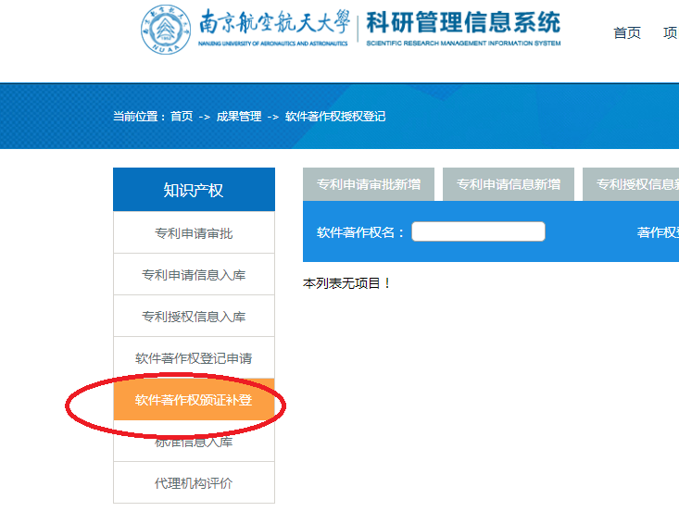 负责人在获得证书后，登录学校学校科研管理系统“软件著作权颁证补登”模块，在原有申请信息基础上登记证书信息并上传证书图片。此处信息作为正式的软件著作权信息，作为考核依据，请务必及时完成颁证补登。

**第四部分 问题及反馈**

如有任何使用困难，或有任何意见和建议请与工作人员联系。

郭剑坤： 84892717 1813963890@qq.com